1. 设置NTP网络地址时（原始ip:192.168.0.25），设置成功(192.168.0.35)，返回ACK,但是修改成功后，从板子上ping 出来ping不通，ping 板子新改的ip也ping 不通，需要reboot后，再重启tsync,新配置的IP（192.168.0.35）才会生效。
2. 设置ntp常用配置后，返回设置成功，实际md5key没有设置成功，我这边设置的是abc..........，但是再次get，得到的数据少内容。

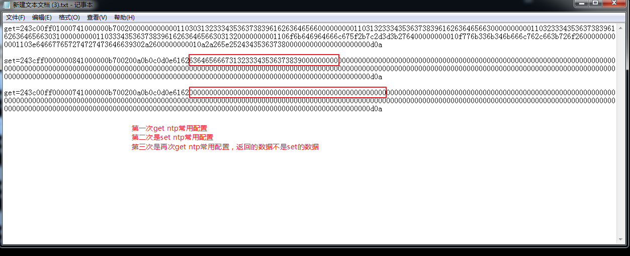

1. 黑白名单问题，数量问题已经改了，内容还是有问题。

